MARCHA / CADERNOS DE PESQUISA
PESQUISA 01 · 2026
LEI PAULO GUSTAVO
Execução municipal
da política cultural
Emprego, renda e uso dos recursos da cultura no Brasil
PERGUNTA DE PESQUISA
Quem consegue transformar recursos culturais em política pública?

Thiago de Jesus Catarino
Monografia de Economia · PUC-Rio
MARCHA LENTA PARA PÉS DESBRAVADORES

Resumo
Este estudo avalia a implementação de políticas culturais no enfrentamento das tensões políticas e sanitárias vivenciadas no Brasil nos últimos anos, em meio à pandemia de COVID-19 e à extinção do Ministério da Cultura entre 2019 e 2023. A pesquisa examina a Lei Paulo Gustavo, com o objetivo de identificar os padrões de utilização dos recursos em nível municipal e sua relação com indicadores socioeconômicos locais. Utilizando dados em painel, o estudo combina informações orçamentárias, trabalhistas, educacionais e políticas para analisar a utilização dos recursos nos municípios brasileiros e contribuir para a compreensão do papel das políticas públicas na promoção de direitos e no estímulo à economia da arte e da cultura. Os resultados demonstram variação dos níveis de execução da Lei Paulo Gustavo de acordo com características econômicas, educacionais, culturais e políticas dos municípios brasileiros.
Palavras-chave: política cultural; COVID-19; políticas públicas; mercado de trabalho; Lei Paulo Gustavo; economia da cultura; economia da arte

Abstract
This study evaluates the implementation of cultural policies in addressing the political and public health challenges experienced in Brazil in recent years, amid the COVID-19 pandemic and the extinction of the Ministry of Culture between 2019 and 2023. It examines the Paulo Gustavo Law, aiming to identify patterns of resource utilization at the municipal level and their relationship with local socioeconomic indicators. Using panel data, the study combines budgetary, labor market, educational, and political information to analyze resource utilization across Brazilian municipalities and contribute to understanding the role of public policies in promoting rights and fostering the arts and cultural economy in Brazil. The results show that the levels of implementation of the Paulo Gustavo Law varied according to the economic, educational, cultural, and political characteristics of Brazilian municipalities.
Keywords: cultural policy; COVID-19; public policies; labor market; Paulo Gustavo Law; cultural economics; arts economics

Agradecimentos
Agradeço, em primeiro lugar, ao meu orientador, Gustavo Ribeiro Soares Pinto, pela confiança e a generosidade intelectual ao longo de todas as etapas desta pesquisa. Às professoras e professores do Departamento de Economia, pelas discussões que contribuíram para a construção deste trabalho. À Equipe Administrativa do Departamento por todos os cuidados e encorajamentos. Às excelentes amizades construídas em pesquisa, no campus, nas reuniões do Apoio Solidário, no Climate Policy Initiative, no Departamento de Letras e Artes da Cena, no Departamento de Artes e Design, no Laboratório de Estudos e Pesquisas Interdisciplinares sobre o Continente Africano e as Afro-diásporas, pelas conversas, sugestões e apoio cotidiano. Ao meu marido, Pedro Vinícius, por caminhar com amor e de mãos dadas, e à toda minha família, pelo incentivo constante e pela compreensão nos momentos de ausência. À PUC-Rio e à Educafro, pelas condições institucionais oferecidas para a realização deste trabalho. Por fim, agradeço às instituições e bases de dados públicas que tornaram esta pesquisa possível.

A pesquisa em síntese
Este estudo examina a implementação municipal da Lei Paulo Gustavo e suas relações com emprego, renda e capacidade de execução de políticas culturais. A análise combina dados da LPG, da RAIS, do Siconfi, do Censo 2022, do Ideb e do TSE.
ALCANCE
A Lei Paulo Gustavo chegou a 5.465 municípios, cerca de 96,9% do total brasileiro.

EMPREGO E RENDA
A estratégia de diferenças-em-diferenças não identificou efeitos estatisticamente significativos nos indicadores analisados. O estudo também registra indícios de violação da hipótese de tendências paralelas antes da política.

EXECUÇÃO MUNICIPAL
Indicadores de educação básica e superior aparecem associados a maior utilização dos recursos. A pesquisa não identifica os mecanismos que explicam essa associação.

COMO INTERPRETAR
Os resultados sobre a execução descrevem associações entre características municipais e uso dos recursos. Eles não demonstram, por si, relações causais.

Sobre a edição
Esta publicação apresenta a monografia em formato editorial institucional. A folha acadêmica, o número de matrícula e a declaração de responsabilidade da versão universitária foram substituídos por esta capa. O texto de pesquisa, os resultados, os elementos gráficos e as referências foram reorganizados para leitura pública.

Conteúdo
Resumo
Abstract
Agradecimentos
A pesquisa em síntese
Lista de tabelas
Lista de figuras
1 Introdução
2 Contexto institucional das políticas públicas para a cultura no Brasil
2.1 Marcos legais das leis de incentivo
2.2 A Lei Paulo Gustavo e a pandemia de COVID-19
2.3 Desafios da implementação municipal
3 Metodologia e base de dados
3.1 Fontes de dados para avaliação de políticas culturais
3.2 Construção do painel de dados municipais
3.3 Variáveis de interesse
3.4 Estratégia metodológica
3.5 Limitações da identificação causal
3.6 Modelo de determinantes da execução da LPG
4 Análise empírica
4.1 Implementação territorial da LPG
4.2 Identificação de efeitos sobre emprego e renda
4.3 Determinantes da execução da LPG
4.4 Perfil do emprego cultural segundo a RAIS
4.5 Lei Paulo Gustavo e o cruzamento com os trabalhos na cultura
5 Considerações finais
5.1 Principais resultados
5.2 Implicações para a política cultural
Referências bibliográficas

Lista de tabelas
Tabela 1 · Características dos Municípios Antes da Implementação da LPG
Tabela 2 · Vinte municípios com maiores valores utilizados da Lei Paulo Gustavo
Tabela 3 · Resultados do Modelo de Diferenças-em-Diferenças
Tabela 4 · Resultados dos Modelos Principais: Determinantes do Score de Uso da LPG
Tabela 5 · Resultados dos Modelos Principais: Determinantes do Score de Uso da LPG (Audiovisual)
Tabela 6 · Resultados dos Modelos de Heterogeneidade: Determinantes do Score de Uso da LPG
Tabela 7 · Resultados dos Modelos de Heterogeneidade: Determinantes do Alto Uso da LPG (Macrorregiões)
Tabela 8 · Classificação ideológica dos partidos políticos
Tabela 9 · Resultados dos Modelos de Heterogeneidade: Determinantes do Alto Uso da LPG (Espectros Políticos)

Lista de figuras
Figura 1 · Participação dos CNAES no Segmento Audiovisual (Distribuição dos vínculos formais)
Figura 2 · Participação dos CNAES no Segmento Outras Artes (Distribuição dos vínculos formais)
Figura 3 · Participação dos CNAES no Emprego Cultural (Distribuição dos vínculos formais)
Figura 4 · Distribuição dos Municípios por Nível de Utilização da LPG
Figura 5 · Evolução dos vínculos formais de emprego cultural: Alto Uso e Baixo Uso da LPG
Figura 6 · Evolução dos rendimentos médios culturais: Alto Uso e Baixo Uso da LPG
Figura 7 · Percentual dos gastos dos municípios em relação ao recebido

1 Introdução
A pandemia de COVID-19 produziu uma estrondosa interrupção das atividades culturais no Brasil e no mundo, gerando a necessidade de políticas públicas emergenciais para impulsionar o emprego e a renda durante o período de crise e recuperação do setor cultural. O objetivo desta monografia é analisar a implementação da Lei Paulo Gustavo nos municípios brasileiros, avaliando como diferentes níveis de utilização dos recursos se relacionam com indicadores de emprego e renda no setor cultural. Com a criação de uma base de dados em painel para o período de 2015 a 2025, combinam-se informações orçamentárias, trabalhistas e educacionais e políticas e procura-se verificar se a execução dos recursos transferidos pela lei está associada à expansão do emprego formal e da remuneração do trabalho na cultura, e quais as possíveis características determinantes para a maior capacidade de execução dos recursos pelos municípios brasileiros. A base de dados une informações da Lei Paulo Gustavo, do Sistema de Informações Contábeis e Fiscais do Setor Público Brasileiro (Siconfi), da Relação Anual de Informações Sociais (RAIS), do Censo Demográfico de 2022, do Produto Interno Bruto dos Municípios, do Índice de Desenvolvimento da Educação Básica (Ideb) e do Tribunal Superior Eleitoral (TSE), em nível municipal. Em primeiro momento, a estratégia de Diferenças-em-Diferenças é selecionada para observar a intensidade de utilização dos recursos e suas relações com o emprego formal e a remuneração média da cultura. Posteriormente, há uma análise para a identificação dos determinantes dos níveis de execução da LPG pelos municípios brasileiros. Os resultados apontam associações positivas entre altos níveis de execução da Lei Paulo Gustavo e indicadores de qualidade da educação básica e de escolarização superior, ao mesmo tempo que municípios com maior PIB per capita demonstram menores níveis de utilização dos recursos. As análises de heterogeneidade também identificam relações entre a orientação política das administrações municipais e os níveis de utilização da LPG. Em conjunto, os achados fornecem evidencias que podem orientar o desenho de futuras políticas culturais e de iniciativas voltadas ao fortalecimento da gestão cultural nas administrações municipais. Junto às produções de evidências empíricas, a pesquisa contribui, também, ao disponibilizar uma base de dados administrativos com diferentes origens em órgãos públicos, o que permite avaliações futuras de políticas culturais a partir de uma estrutura aberta a reprodução e atualização.
O desenho de políticas públicas locais mais eficazes para o setor da arte e da cultura necessita de aperfeiçoamentos estabelecidos em discussões com rigor técnico e evidências, capazes de elencar quais abordagens de municípios funcionam e quais falham na garantia de direitos para a população. O debate teórico apoiado em experimento é um guia importante para definir critérios seguros dos padrões de escolhas públicas mais desejáveis para o desenvolvimento econômico e social coerente e sustentável no Brasil.

2 Contexto Institucional das Políticas Públicas para a Cultura no Brasil

2.1 Marcos legais das leis de incentivo
Das políticas culturais do Brasil emerge uma trajetória institucional marcada por desafios: a crônica ausência de investimentos públicos e as abruptas interrupções de incentivos. A sucessão dos marcos legais das leis de incentivo brasileiras revela uma tentativa de ajustamento a falhas de mercado específicas do setor cultural. Revela, também, um diagnóstico das fragilidades enfrentadas ao longo dos anos nas disputas políticas por orçamento no Brasil (RUBIM; BARBALHO, 2007). Demonstra-se indispensável falar de política cultural a partir da década de 1980, tratando como marco inicial a primeira política cultural respaldada por lei de incentivo no Brasil. Rubim e Barbalho (2007) fundamentam a criação da legislação no contexto da redemocratização do país, após o fim de um regime de exceção. Para traçar um histórico de todas as leis de incentivo à cultura em âmbito nacional, é preciso citar: a Lei nº 7.505, de 02 de junho de 1986 (Lei Sarney), a Lei nº 8.313, de 23 de dezembro de 1991 (Lei Rouanet), a Lei nº 8.685, de 20 de julho de 1993 (Lei do Audiovisual) e a Lei nº 14.399, de 8 de julho de 2022 (Política Nacional Aldir Blanc). Desde a redemocratização, parte dos debates em torno das políticas culturais passou a envolver questionamentos sobre mecanismos de prestação de contas, eficiência na alocação dos recursos e critérios de financiamento dos projetos culturais (RUBIM; BARBALHO, 2007). A Lei Aldir Blanc foi aprovada em período próximo ao da Lei Paulo Gustavo, em resposta aos impactos¹ da pandemia sobre o setor cultural. A interrupção das atividades culturais exigiu do Estado novos mecanismos de repasses continuados da União a estados e municípios para o financiamento da cultura, com ênfase na descentralização dos recursos e fortalecimento da gestão local. Com incentivos adequados, desloca-se a percepção de modelos da cultura unicamente como um custo fiscal sujeito a cortes em períodos de austeridade para, então, reconhecê-la como um investimento estratégico capaz de moldar direções ao desenvolvimento econômico (MAZZUCATO, 2025). Mazzucato (2025) sustenta que as indústrias criativas e culturais respondem, em escala
1 MACHADO et al. (2022) utilizam um modelo de Insumo-Produto para medir o impacto sistêmico e
interdependências setoriais em nível nacional e calculam que a paralisação de apenas cinco meses das atividades culturais fora do domicílio geraria uma queda de R$ 18,5 bilhões no valor da produção da economia brasileira.
global, por aproximadamente 3,1% do PIB e 6,2% do emprego, sugerindo a relevância prática do incentivo público para apoiar a negócios sustentáveis na arte, aumentar a empregabilidade e a remuneração do trabalho no setor cultural. A imprevisibilidade do sucesso econômico dos bens culturais parece reforçar a importância de políticas públicas nas quais a diversificação de investimentos culturais seja fomentada (AGUIAR; WALDFOGEL, 2016). Sendo o valor econômico e artístico dos projetos imprevisíveis no momento do investimento, o aumento do conjunto de obras financiadas, segundo os autores, impulsiona a probabilidade de surgimento de produções com maior impacto cultural e econômico, não somente justificando seu caráter democratizador, como também compondo uma estratégia economicamente consistente de incentivo à inovação em ampla capilaridade para a produção cultural.

2.2 A Lei Paulo Gustavo e a pandemia de COVID-19
Considerada o maior investimento direto já realizado no setor cultural brasileiro², (BRASIL, 2022; BRASIL, 2025) a Lei Paulo Gustavo (LPG) foi sancionada após a interrupção abrupta de atividades em teatros, cinemas, museus e outros equipamentos culturais provocada pela pandemia de COVID-19. Dentre os objetivos da LPG constam: apoiar o setor cultural, fomentar a produção cultural, gerar empregos e renda, democratizar o acesso à cultura e fortalecer a economia criativa. Esta monografia trata da implementação da lei nos municípios brasileiros, para compreender de que modos a utilização dos recursos transferidos se relaciona com indicadores de emprego e renda no setor cultural. Até o final de 2025 — prazo para que estados, Distrito Federal e municípios executassem os recursos federais previstos na Lei Complementar nº 195 — a política completou seu principal ciclo de implementação. O perfil dos gastos executados é analisado nesta pesquisa para inferir as transformações observadas no período. Em dezembro de 2019, a identificação das causas associadas à disseminação da síndrome respiratória aguda grave 2 (SARS-Cov-2) tornou-se a prioridade das entidades sanitárias em todo o mundo. Em meados de 2020, depois de constatada a transmissão do coronavírus pelo ar, a Organização Mundial da Saúde foi impelida a repensar o modelo
22 A Lei Complementar nº 195/2022 destinou R$ 3,862 bilhões para ações emergenciais no setor cultural,
dos quais R$ 2,797 bilhões foram reservados ao audiovisual. Os recursos foram distribuídos igualmente entre estados e municípios, combinando critérios dos Fundos de Participação (FPE e FPM) e o tamanho da população de cada ente federativo.
de distanciamento social mais condizente à descoberta (OMS, 2020). A mudança de informação sobre modos de contágio fechou estabelecimentos comerciais ao redor do mundo e instaurou o receio da população com o contato físico. A paralisação das atividades nos aparelhos culturais na pandemia misturou-se a tensões políticas já presentes a respeito da execução orçamentária de cultura no Brasil (RUBIM; BARBALHO, 2007). O falecimento de Paulo Gustavo de Amaral Monteiro de Barros, artista lembrado por incluir dois títulos à lista dos dez filmes nacionais mais assistidos na cinematografia brasileira fez com que a lei que apoiava a agenda de recuperação do setor cultural no período pós-pandêmico levasse o seu nome. Neste contexto, a Lei Paulo Gustavo constitui um importante instrumento de reconstrução das políticas culturais brasileiras. A análise de sua implementação nos municípios permite observar as consequências da resposta estatal aos impactos combinados da crise sanitária e das transformações institucionais ocorridas no setor cultural nos últimos anos. O setor audiovisual³ figura como o principal beneficiado pela LPG, e muitas das consequências da precarização dos orçamentos públicos para a cultura evidenciam-se flagrantemente na distribuição massiva de filmes estrangeiros⁴ e nas extremas dificuldades de negociação de empresários brasileiros neste nicho. Um exemplo disso ocorreu em março de 1990, quando a Embrafilme (responsável pela produção, financiamento e distribuição de filmes brasileiros desde o fim da década de 1960) foi abruptamente extinta (RUBIM; BARBALHO, 2007). A produção audiovisual nacional só foi retomada na segunda metade da década, por meio de uma nova leva de políticas públicas nacionais via incentivos fiscais, com destaque para a Lei Rouanet (Lei nº 8313/1991), a Lei do Audiovisual (Lei nº 8685/1993) e a Reforma de 1995. A pandemia de COVID-19 significou a paralisação total da produção audiovisual no Brasil e no mundo, bloqueando investimentos no setor cultural e comprometendo a renda de milhares de pessoas trabalhadoras do setor cultural (RUBIM; BARBALHO, 2007).
3 Leiva e Meirelles (2018) ressaltam que o cinema é a linguagem artística com a maior disparidade de
acesso entre as classes econômicas no Brasil. A exclusão na classe A é de apenas 2%, enquanto na classe D/E o índice chega a 24%, abismo doze vezes maior. A pesquisa de campo foi realizada pelo Instituto Datafolha, a partir de entrevistas presenciais com 10.630 pessoas em doze capitais brasileiras. Aguiar e Waldfogel (2016) demonstram que, mesmo com a redução dos custos de produção pela digitalização, o mercado audiovisual tem se tornado cada vez mais concentrado em grandes sucessos comerciais (blockbusters), o que acentua as dificuldades de negociação de produtores independentes e locais que não possuem o mesmo poder de distribuição de catálogos internacionais.
Com a criação da LPG, a União repassou aos entes subnacionais – estados e municípios – recursos advindos do Fundo Nacional de Cultura, condicionados à elaboração de um Plano de Ação em que o ente detalha o modo de execução da política cultural, os processos de seleção, a implementação e os modos de acompanhamento da política (BRASIL, 2023). Uma vez realizado o repasse federal e aprovado o Plano de Ação, cada ente subnacional ganhou autonomia para desenvolver de suas maneiras a seleção dos projetos contemplados, respeitando regras de base estabelecidas pela legislação. Dentre as normativas, determinou-se o destaque do audiovisual como alocação principal dos recursos, os mecanismos de processo seletivo como editais e chamamentos públicos, a relevância e a inclusão social como critérios de elegibilidade, a exigência de políticas com foco em equidade, e os devidos prazos para a execução dos recursos dado o caráter emergencial das transferências (BRASIL, 2023). Além disso, a lei buscou a descentralização da implementação dos recursos, facilitando o acesso de agentes culturais independentes através da digitalização integral do processo de inscrição e da simplificação burocrática⁵. Assim, produtoras culturais locais, agentes culturais, coletivos, artistas independentes, associações e, até mesmo, pessoas físicas submeteram propostas atendendo aos critérios elencados, e, quando selecionadas e aprovadas, receberam os desembolsos para realizarem os projetos (BRASIL, 2024b). A partir disso, as empresas proponentes tiveram a responsabilidade da execução e da prestação de contas, fechando o ciclo de implementação.

2.3 Desafios da implementação municipal
Para além da facilitação de acesso aos recursos, o desenho institucional da Lei Paulo Gustavo exige dos municípios capacidades administrativas para a gestão da política cultural, influenciando diferentes resultados alcançados pela política pública. A própria Lei Paulo Gustavo fortalece a institucionalização da gestão cultural nos municípios, já que condiciona o acesso a recursos a um compromisso com o Sistema Nacional de
5 Uma das medidas de simplificação burocráticas presentes na LPG segundo (Brasil, 2022, art.21) é o uso
de minutas padronizadas, modelos de editais previamente elaborados e validados juridicamente. De acordo com o Decreto nº 11.453, de 23 de março de 2023 (BRASIL, 2023) a adequação formal da minuta padronizada pelo órgão técnico da administração pública poderá ser realizada dispensada da análise individualizada pelo órgão de assessoramento jurídico. Fato esse que permitiu celeridade a muitas municipalidades com acesso restrito a profissionais da Procuradoria.
Cultura⁶ (BRASIL, 2022), exigindo a criação de conselhos, planos e fundos de cultura, induzindo capacidades administrativas permanentes para a gestão cultural local e, em muitos municípios, marcando o início do recebimento de recursos públicos destinados exclusivamente à cultura. O conjunto de competências técnicas exigidas para a realização da gestão cultural diverge entre as legislações em municípios brasileiros. A oportunidade de elaboração de editais oferecida a todo o país demanda habilidades técnicas importantes para processos transparentes, eficientes e equânimes, desde a análise das propostas submetidas até as prestações de contas dos projetos cuja execução movimenta recursos públicos e auditáveis (BRASIL, 2022; BRASIL, 2023; RUBIM; BARBALHO, 2007). Entretanto, os municípios brasileiros compõem conjuntamente uma série de desigualdades significativas. Detêm históricos díspares no desenvolvimento de capacidades importantes para o setor cultural. As diferenças econômicas também influenciam na oferta de quadros técnicos compatíveis com os empregos culturais e essas peculiaridades interferem no grau de execução viável das políticas públicas nessas localidades. Essas desigualdades levantam uma pergunta central para a avaliação da Lei Paulo Gustavo: por que alguns municípios conseguiram executar parcelas maiores dos recursos recebidos do que outros? Para entender o problema, a pesquisa levanta conjuntamente características econômicas, educacionais, culturais, fiscais, geográficas e eleitorais relevantes para compreender o nível de aproveitamento dos recursos transferidos pela União. Embora a literatura discuta continuamente as políticas públicas em seus mecanismos de financiamento (MACHADO et al., 2022), (PORTO, 2007), (RUBIM, 2007), (SANTI, 2018), ainda há lacunas de conhecimento a serem preenchidas a respeito dos determinantes da implementação da Lei Paulo Gustavo em nível municipal, e essa pesquisa se insere nesse contexto.
6 O Sistema Nacional de Cultura articula a União, os estados e os municípios, com a premissa da existência
de órgão gestor de cultura, conselho de política cultural, fundo de cultura, plano de cultura, entre outros instrumentos de gestão descritos na legislação brasileira.

3 Metodologia e Base de Dados

3.1 Fontes de dados para avaliação de políticas culturais
A pesquisa analisa gastos orçamentários com a cultura divulgados pelo governo brasileiro. O Siconfi (Sistema de Informações Contábeis e Fiscais do Setor Público Brasileiro) é a ferramenta destinada ao recebimento das informações mais importantes deste estudo, relativa aos gastos com cultura dos municípios. Constam no site da Base dos Dados (BASE DOS DADOS, 2025) versões dos conjuntos de dados de orçamento com tratamento. Ainda assim, faz-se necessário observar os dados com mais granularidade, e, nesse momento, a base de dados do Tesouro Nacional mostra-se mais apropriada. O acesso em API de dados via JSON permite isolar a parcela do orçamento público direcionada a cultura nos dados, identificando cada município a partir do código oficial criado pelo IBGE. Adicionalmente, o Governo Federal mantém uma página específica (BRASIL, 2024b) para o acompanhamento dos recursos da Lei Paulo Gustavo, com detalhamento das propostas realizadas. Neste site é possível tanto conhecer os dados principais da LPG quanto acessar planilhas de dados abertos a respeito das execuções da Lei. Em complemento ao site, o auxílio de bases fornecidas pela RAIS 2025 (Relação Anual de Informações Sociais) torna visíveis as conexões entre a implementação da política e o mercado de trabalho no setor cultural. Para a construção do painel de dados da cultura, são utilizados os microdados de vínculos do Siconfi e da RAIS, obtidos via plataforma da Base dos Dados. As variáveis selecionadas permitem identificar características da ocupação cultural nos municípios brasileiros, bem como acompanhar a evolução mensal da remuneração dos trabalhadores. Dentre as principais variáveis selecionadas no Siconfi e no Painel da LPG figuram as despesas liquidadas e as receitas ou desembolsos. A despesa liquidada representa o montante efetivamente executado em ações vinculadas à função orçamentária da cultura. Reflete a comprovação da entrega do bem ou serviço, sendo, portanto, um indicador mais robusto do que, de fato, é realizado pelo município no campo da política cultural. As receitas da LPG contidas no painel de dados da Lei Paulo Gustavo, no site criado pelo governo brasileiro (BRASIL, 2024b), permitem a identificação dos valores recebidos pelos municípios a partir da legislação. Essa etapa exigiria o rastreamento dos repasses por meio de rubricas nos orçamentos dos municípios, porém, como mencionado,
é facilitada pela interferência da divulgação de dados do Governo Federal por meio deste endereço eletrônico formulado especificamente para a LPG. Com esse conjunto de variáveis, o produto interno bruto per capita dos municípios, os respectivos índices de desenvolvimento da educação básica — os Idebs⁷ — os dados do Censo 2022 de composição da população brasileira por nível de instrução, e os resultados das eleições municipais, constrói-se um painel de observações mensais por município, cruzando informações sociodemográficas, econômicas e setoriais da força de trabalho diretamente envolvida com atividades culturais.

3.2 Construção do painel de dados municipais
O desenvolvimento da base de dados envolve, além da etapa de coleta, a integração e o tratamento de bases administrativas de diferentes órgãos públicos, incluindo a padronização de códigos municipais, a harmonização temporal das observações, a criação de indicadores de utilização legislativa, a seleção e o agrupamento de atividades econômicas culturais para então direcionar-se a uma estratégia empírica com o intuito de analisar a alocação orçamentária da LPG a partir de 2023, ano de ocorrência da extensa maioria dos repasses. O estudo em nível municipal permite explorar a variação temporal e espacial na distribuição de recursos, combinando informações de valores transferidos e categorias de projetos culturais. Constata-se um total de 5.465 municípios aderentes à LPG (taxa de adesão de 98,1%), com apenas 102 municípios fora da política. Há, também, a inclusão de informações educacionais, socioeconômicas e geográficas no painel de dados, para captar heterogeneidades na implementação da política cultural. A integração das bases demanda tratamento para a padronização de identificadores municipais e determinação temporal das informações, para garantir a consistência do painel de dados. Posteriormente, são adicionados dados correspondentes à filiação partidária de governantes municipais na altura da implementação da política, a partir da base do Tribunal Superior Eleitoral. A base principal deste conjunto de dados composta a partir das planilhas oferecidas pelo site da Lei Paulo Gustavo, contendo dados da distribuição dos recursos, foi integrada a informações da RAIS, com características do mercado de trabalho cultural nos municípios e ao Siconfi, com o levantamento do contexto fiscal dos municípios.
7 O Índice de Desenvolvimento da Educação Básica (IDEB) combina indicadores de desempenho em
exames de avaliação nacionais (Saeb, Sistema de Avaliação da Educação Básica) com taxas de aprovação escolar, sendo divulgado bienalmente pelo INEP.
Nos registros municipais, a separação entre duas contas distintas de transferências — decorrente das exigências legais de direcionamento de recursos ao setor audiovisual — destaca-se na estrutura de contas do painel da LPG. Uma conta de Audiovisual, destinada ao financiamento de curtas, médias, longas-metragens, bem como séries, e uma direcionada a Outras Artes, pensada para o teatro, a dança, o circo, as artes visuais e manifestações artísticas em geral. Essa distinção permite comparar padrões de execução entre Audiovisual e Outras Artes, visando a um estudo dedicado dessas categorias em suas diferentes características. Nesta etapa da criação do painel, a variável de escopo é definida nas configurações do conjunto de dados para determinar quais atividades econômicas devem ser consideradas em cada recorte de segmento da base da RAIS. A Figura 1 mostra as atividades econômicas relacionadas ao segmento audiovisual.
Figura 1 · Participação dos CNAES no Segmento Audiovisual (Distribuição dos vínculos formais)
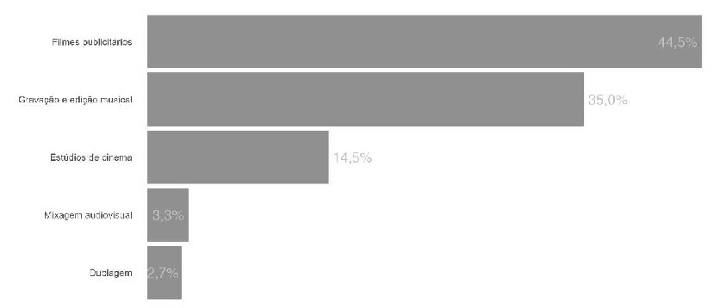
Fonte: RAIS/MTE; elaboração própria. Além da variável de utilização da LPG, são utilizadas informações do mercado de trabalho. Dentre as variáveis selecionadas na RAIS figuraram os códigos dos municípios, o CNAE e a remuneração mensal. CNAE Subclasse é o código da subclasse designada pela Classificação Nacional de Atividades Econômicas, permitindo identificar com maior precisão o setor de atividade do empregador. A remuneração mensal registra o valor da remuneração do trabalhador em cada um dos meses do ano, em valores nominais em reais. Quando o escopo selecionado corresponde ao setor audiovisual (Figura 1), a amostra deixa de representar o conjunto amplo das atividades culturais e passa a contemplar exclusivamente atividades ligadas à cadeia audiovisual, e classificadas através de códigos
CNAES⁸, incluindo a produção cinematográfica e de vídeos (5911101 e 5911102), pós- produção cinematográfica e de vídeos (5912001 e 5912002) e atividades de gravação sonora e edição de música (5920100). De forma análoga, quando o escopo selecionado corresponde ao grupo de Outras Artes (Figura 2) a amostra passa a contemplar exclusivamente as atividades culturais classificadas nesse grupo, conforme os respectivos códigos CNAE.
Figura 2 · Participação dos CNAES no Segmento Outras Artes (Distribuição dos vínculos formais)
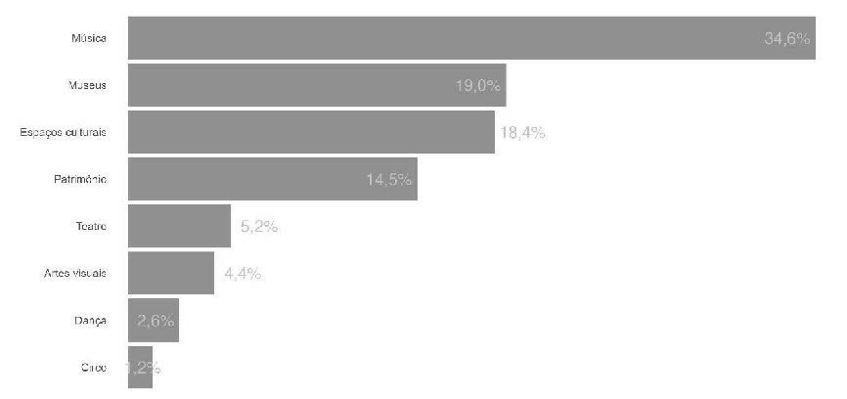
Fonte: RAIS/MTE; elaboração própria Nesse caso, são incluídas atividades como artes cênicas, espetáculos e produção teatral (9001901, 9001902, 9001903 e 9001904), criação artística (9002701), gestão de espaços para artes cênicas e espetáculos (9003500), atividades de bibliotecas, arquivos, museus e patrimônio histórico (9102001, 9102100, 9102301 e 9102302).
8 A partir da Classificação Nacional de Atividades Econômicas (CNAE Subclasse) foram agrupadas as
atividades econômicas consideradas culturais e alinhadas aos segmentos abrangidos pela LPG: audiovisual e outras artes.
Na Figura 3 constam todas as atividades econômicas do setor cultural.
Figura 3 · Participação dos CNAES no Emprego Cultural (Distribuição dos vínculos formais)
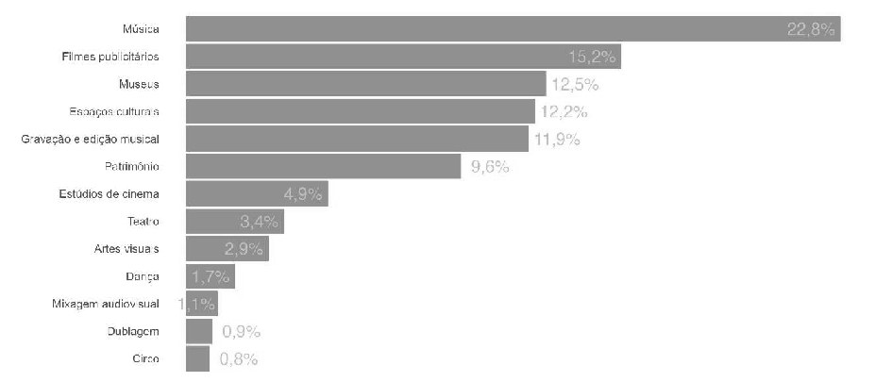
Fonte: RAIS/MTE; elaboração própria Uma estratégia similar de agregação foi seguida na filtragem dos dados da Lei Paulo Gustavo, através da meta do Plano de Ação e das mesmas classificações audiovisual e outras artes. Para fins de análise, quando no texto não se informa explicitamente a conta mencionada, ambas modalidades são agregadas consolidando as variáveis tratadas em uma visão ampla da cultura. Após esse procedimento classificatório, torna-se viável a análise descritiva da distribuição territorial e dos níveis de utilização dos recursos da política. O escopo analítico é aprofundado com a classificação, possibilitando identificar se as conclusões gerais da LPG divergem ou aproximam-se de seus principais eixos de financiamento.

3.3 Variáveis de interesse
O nível de utilização da LPG é calculado pela razão entre os recursos utilizados e os recursos recebidos por cada município. Adicionalmente, uma classificação de níveis de uso da legislação é criada, relacionando e diferenciando faixas percentuais de utilização dos recursos recebidos apresentadas por municípios brasileiros. São definidos como municípios de Alto Uso, os que apresentam utilização acima de 75% dos recursos da Lei. Como municípios de Médio Uso, os que se encontram na faixa entre 25% e 75% de utilização. Como municípios de Baixo uso da Lei, os que utilizam mais que 0% e menos que 25% da Lei. E como municípios Sem Uso da Lei Paulo Gustavo, aqueles mesmo solicitando recursos não fazem uso algum deles, permanecendo com 0% de
utilização. Na Figura 4, a distribuição dos municípios por nível de utilização da LPG pode ser observada.
Figura 4 · Distribuição dos Municípios por Nível de Utilização da LPG
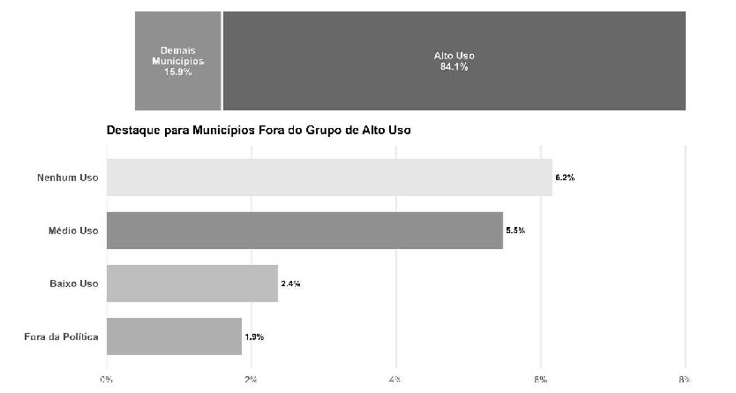
Fonte: Painel de Dados da Lei Paulo Gustavo (MinC); elaboração própria Outro dado da construção da base estudada diz respeito à iniciativa de exclusão dos municípios sem utilização do recurso. A exclusão dos municípios sem uso da Lei tem o intuito de reduzir diferenças extremas entre municípios de utilização de recursos da LPG. A escolha torna mais comparáveis os diferentes níveis de aplicação da política. A partir dessa definição da amostra, realiza-se a comparação das características observáveis dos grupos de municípios. Na Tabela 1, pode-se observar as diferenças entre municípios classificados como Alto Uso e como Baixo/Sem Uso da LPG.
Tabela 1 · Características dos Municípios Antes da Implementação da LPG
Fonte: RAIS/MTE; Siconfi/STN; PIB dos Municípios (IBGE); INEP; elaboração própria. Os municípios de Baixo/Sem Uso apresentam salário médio cultural de R$ 415,03, os de Alto Uso registram média de R$ 600,74. Entre os municípios de Baixo/Sem Uso o gasto público médio em cultura é de R$ 325.428,87, e entre os de Alto Uso a média é de R$ 1.202.366,35. Os municípios de Baixo/Sem Uso apresentam PIB médio de R$ 307,91 milhões, enquanto os de Alto Uso registram PIB médio de R$ 1.761,17 milhões.
Os municípios de Baixo/Sem Uso apresentam IDEB médio de 4,18, os de Alto Uso registram média de 4,23. As diferenças observadas entre os municípios de Alto Uso e de Baixo/Sem Uso da legislação indicam que a capacidade de execução da política poderia estar condicionada às situações econômicas e institucionais prévias à sua implementação, e não, necessariamente, aos efeitos da própria Lei. Esse resultado aponta para heterogeneidades importantes para a discussão a respeito dos desafios de identificação comentados a seguir.

3.4 Estratégia metodológica
A primeira estratégia metodológica adotada nessa pesquisa, vista na Equação 1, procura analisar a associação entre a Lei Paulo Gustavo e indicadores de emprego e renda por meio de um modelo de Diferenças-em-Diferenças⁹ definido como: Equação 1 · Modelo de diferenças-em-diferenças: Yₘₜ = αₘ + λₜ + β Tratₘₜ + εₘₜ. em que Yₘₜ representa os indicadores de interesse — emprego cultural e rendimento médio dos trabalhadores da cultura — no município m e no período t; αₘ e λₜ representam, respectivamente, os efeitos fixos de município e de tempo. Tratₘₜ indica a interação entre pertencimento ao grupo de alto uso da LPG e o período posterior à implementação da política (2023–2024); o coeficiente β estima o efeito associado à LPG nos indicadores analisados. A estratégia interpreta a implementação da LPG como um choque de política pública que afeta os municípios ao longo do tempo. A identificação ocorre na comparação entre municípios mais utilizadores dos recursos da política (Alto Uso) e municípios menos utilizadores (Baixo Uso e Médio Uso), antes e depois da sua implementação. As variáveis monetárias foram normalizadas em termos per capita, para tornar comparáveis municípios de diferentes tamanhos. A validade da estratégia depende do atendimento à hipótese de tendências paralelas, primordial para garantir que grupos comparados apresentem trajetórias semelhantes antes do tratamento. A verificação dessa condição é apresentada na seção seguinte.
9 O estimador de Diferenças-em-Diferenças identifica efeitos causais na interação entre um conjunto de
variáveis, comparando a evolução temporal de grupos de tratamento e de controle, sob hipótese de tendências paralelas no período anterior ao tratamento.

3.5 Limitações da identificação causal
Os gráficos apresentados nas Figuras 5 e 6 colaboram para a discussão das limitações de identificação na estratégia DiD abordada.
Figura 5 · Evolução dos vínculos formais de emprego cultural: Alto Uso e Baixo Uso da LPG
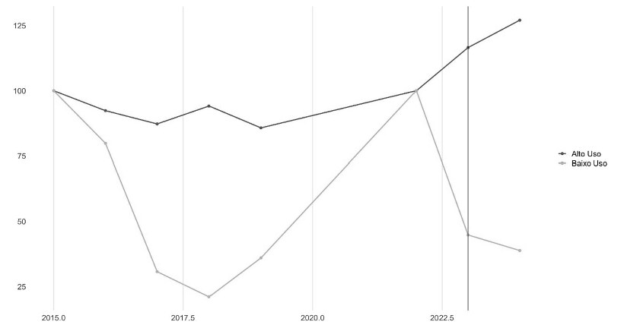
Fonte: RAIS/MTE; elaboração própria Ao examinar graficamente a hipótese de tendências paralelas observam-se diferentes comportamentos dos municípios com Alto e Baixo Uso da Lei quanto ao número de vínculos formais de emprego cultural durante o período anterior à implementação da política. Ainda que as trajetórias exibam tendências relativamente semelhantes ao longo do tempo, as diferenças de intensidade sugerem cuidado ao interpretar causalidade nos resultados. A linha vertical em 2023 marca o momento inicial dos repasses de recursos nos Planos de Ação da Lei Paulo Gustavo.
Figura 6 · Evolução dos rendimentos médios culturais: Alto Uso e Baixo Uso da LPG
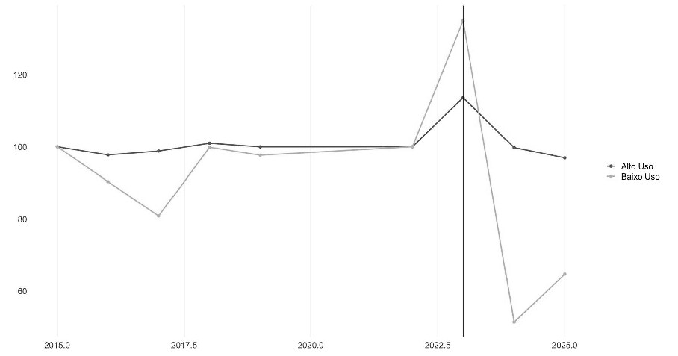
Fonte: RAIS/MTE; elaboração própria Um comportamento similar ocorre na avaliação das tendências anteriores ao tratamento no caso dos rendimentos médios do trabalho cultural. Os grupos não evoluem de forma semelhante ao longo do tempo antes da implementação da política. O requisito da hipótese de tendências paralelas para a estratégia de Diferenças-em-Diferenças não é plenamente atendido e os resultados obtidos não permitem atribuir as variações observadas à implementação da Lei Paulo Gustavo. Complementando a análise, a pesquisa investiga os fatores associados à capacidade de execução dos recursos da política pelos municípios brasileiros. Parte-se da hipótese de que a heterogeneidade observada na utilização dos recursos relaciona-se a características econômicas, culturais, educacionais e institucionais dos municípios. Para isso, estima-se a Regressão 2 apresentada a seguir.

3.6 Modelo de determinantes da execução da LPG
No modelo apresentado na Equação 2, o intuito é de reconhecer quais características municipais associam-se à capacidade de execução elevada dos recursos da Lei Paulo Gustavo.
Equação 2 · Modelo de determinantes da execução da LPG: Scoreₘ = α + β₁ IDEBₘ + β₂ PercSuperiorₘ + β₃ PIBpcₘ + β₄ GastoCulturaPCₘ + β₅ SalarioCulturaₘ + β₆ VinculosCulturaₘ + β₇ EspectroPolₘ + εₘ. Score consiste em uma classificação binária construída a partir do nível de utilização de recursos da LPG. Municípios classificados como de Alto Uso recebem valor 1, enquanto o valor 0 foi atribuído quando o município tem Médio Uso ou Baixo Uso. Municípios com valor transferido, mas classificados como Sem Uso da LPG não compõem a amostra desta estimação. IDEB mede a qualidade da educação básica municipal; PercSuperior mede o percentual da população com ensino superior completo, obtido a partir do Censo 2022; PIBpc mede a atividade econômica local por meio do Produto Interno Bruto per capita municipal; GastoCulturapc mede o gasto público municipal com cultura por habitante; SalarioCultura mede o rendimento médio do emprego cultural e VinculosCultura mede o número de vínculos formais de emprego cultural, ambos coletados na RAIS; a política; EspectroPol representa a orientação partidária de administração municipal responsável pela execução da política¹⁰. O parâmetro α representa o intercepto do modelo. Os coeficientes β medem a associação entre essas características municipais e capacidade de executar altos níveis de recursos.
10 A classificação ideológica dos partidos foi construída com base em Bolognesi, Ribeiro e Codato (2023),
que estimam o posicionamento das legendas brasileiras por meio de surveys com especialistas em Ciência Política.

4 Análise Empírica

4.1 Implementação territorial da LPG
Esta seção apresenta dados descritivos da implementação da Lei Paulo Gustavo e padrões territoriais da execução dos recursos transferidos pela União. Caracteriza-se a distribuição espacial da política e evidencia-se a heterogeneidade observada entre estados e municípios na utilização dos recursos recebidos. A Figura 7 demonstra o percentual dos gastos de todos os municípios em cada unidade federativa brasileira.
Figura 7 · Percentual dos gastos dos municípios em relação ao recebido
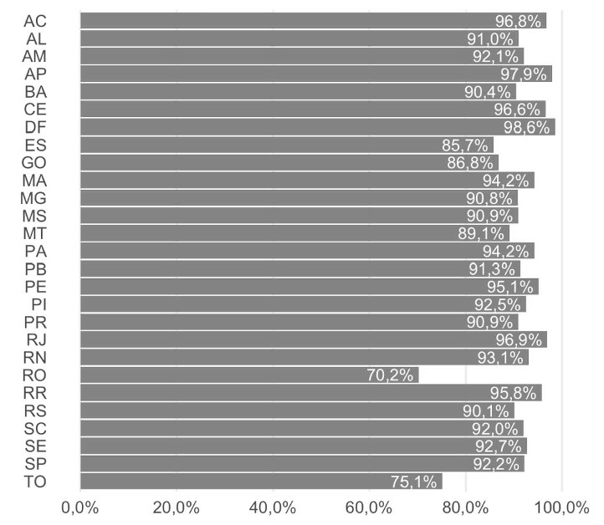
Fonte: Painel de Dados da Lei Paulo Gustavo (MinC) Dentre os repasses municipais, há maior variação entre os estados executores da Lei, com quatro das cinco macrorregiões dentre os cinco primeiros estados e sendo Rio de Janeiro (96,9%) e Amapá (97,9%) as unidades federativas onde municípios fizeram os mais altos usos da Lei. Em todo o Brasil, os municípios utilizaram aproximadamente R$1,80 bilhão (91,93% do total), enquanto os estados gastaram cerca de R$2,12 bilhões (97,58% do total) obtidos pela Lei. Os valores obtidos por cada município do Brasil foram, em média,
de R$165.228 e a cidade de São Paulo foi a que recebeu os maiores repasses, totalizando R$357.575.060,53. O que se pode dizer dos municípios cujos Planos de Ação não foram autorizados pela União, ou seja, os que tentaram entrar na política, mas ainda não conseguiram ajustar-se aos requisitos criados, e dos não cadastrados da iniciativa, os que nem mesmo tentaram entrar na política, é que são municípios em geral com menos de 50 mil habitantes (muitos deles com menos de 20 mil habitantes). Esse dado contrasta com a extrema adesão dos municípios no estado de São Paulo, chegando a um total estadual de 92,2% dos municípios cadastrados. A Tabela 2 contém a lista dos vinte municípios com maiores valores absolutos executados dos recursos da LPG.
Tabela 2 · Vinte municípios com maiores valores utilizados da Lei Paulo Gustavo
Fonte: Painel de Dados da Lei Paulo Gustavo (MinC) A lista comporta representações de todas as regiões do país, sendo duas cidades da Região Norte, duas cidades da Região Sul, três cidades da Região Centro-Oeste, seis cidades da Região Sudeste e sete cidades da Região Nordeste, em uma média de R$19.213.824,90 utilizados por município neste extrato.
De acordo com esses resultados, a execução da LPG não é homogênea entre municípios brasileiros, o que justifica o detalhamento das características determinantes para a definição dos diferentes níveis de utilização dos recursos.

4.2 Identificação de efeitos sobre emprego e renda
Na Equação 1 são considerados como pré-política os anos de 2015 a 2019 e como pós-política os anos de 2023 e 2024. As limitações identificadas na análise de tendências paralelas apresentada no capítulo anterior precisam ser levadas em conta para que se ponderem os resultados do estimador DiD observados na Tabela 3.
Tabela 3 · Resultados do Modelo de Diferenças-em-Diferenças
Fonte: RAIS/MTE; Censo Demográfico 2022 (IBGE); Siconfi/STN; elaboração própria Na Tabela 3 observa-se a regressão estimada no primeiro modelo principal. Não são encontrados efeitos causais da Lei Paulo Gustavo no mercado de trabalho cultural formal brasileiro a partir do conjunto de dados analisado. Em seguida, a análise direciona-se para a Equação 2, na qual o parâmetro criado para avaliar o nível de uso da LPG passa a ser variável dependente, e observa-se quais características do município contribuem para a ocasião deste ter mais execuções dos recursos disponíveis.

4.3 Determinantes da execução da LPG
A sequência de resultados apresentada a seguir avalia em que medida cada uma das características econômicas, educacionais, territoriais e políticas compôs no ano de 2023, momento de implementação da política, um cenário mais favorável à execução da Lei pelos municípios brasileiros. Posteriormente, discutem-se mecanismos e contextos relacionáveis aos resultados encontrados. Na Tabela 4, é possível observar como diferentes dimensões da heterogeneidade municipal relacionam-se com a utilização de recursos da LPG.
Tabela 4 · Resultados dos Modelos Principais: Determinantes do Score de Uso da LPG
Fonte: RAIS/MTE; Censo Demográfico 2022 e PIB dos Municípios (IBGE); Siconfi/STN; INEP; elaboração própria A presença do Ideb dentre as variáveis determinantes de Alto Uso da LPG salienta que municípios com melhores indicadores educacionais também são aqueles com Alto Uso dos recursos da LPG. O resultado é compatível com a hipótese de que a atividade artística, parte relevante da formação escolar, é fortalecida com maior execução de
recursos de políticas culturais quanto maior é a capacidade educacional instalada e a qualidade do ensino (LEIVA, 2018), (PORTO, 2007). A regressão análoga para o segmento audiovisual, como mostra a Tabela 5, ratifica os determinantes do Score de Uso da LPG.
Tabela 5 · Resultados dos Modelos Principais: Determinantes do Score de Uso da LPG (Audiovisual)
Fonte: RAIS/MTE; Censo Demográfico 2022 e PIB dos Municípios (IBGE); Siconfi/STN; INEP; elaboração própria Com relação ao segmento audiovisual, tanto o Ideb quanto o PIB per capita municipal demonstraram alta significância estatística para na determinação da alta execução da LPG. Observando os resultados, o nível de execução dos recursos destinados ao seguimento audiovisual parece depender, especialmente, tanto o nível de atividade econômica quanto a capacidade educacional pré-existentes nos municípios, propiciando melhorias de capacidade produtiva e de redes profissionais do setor cultural. A Tabela 6 mostra os resultados em que a variável para ensino superior substitui a variável para o ensino básico.
Tabela 6 · Resultados dos Modelos de Heterogeneidade: Determinantes do Score de Uso da LPG
(Ensino Superior) Fonte: RAIS/MTE; Censo Demográfico 2022 e PIB dos Municípios (IBGE); Siconfi/STN; elaboração própria A adição da variável de concluintes do Ensino Superior, com dados fornecidos pelo Censo 2022, ao conjunto existente de explicações traz como constatação a relevância estatisticamente significativa do maior percentual de escolarização superior para a utilização mais alta de recursos da LPG nos municípios. Quando se consideram as exigências de preparação de projetos para editais e prestação de contas, mesmo processos de inserção de acesso simples, como o da Lei Paulo Gustavo se propõe a ser, poderiam figurar entre os mecanismos por trás da exclusão populações do Brasil com menores contingentes de profissionais com qualificação para o desenvolvimento das iniciativas (RUBIM, 2007). Faz-se conveniente olhar para as abrangências territoriais da LPG e verificar se as características geográficas constituem fatores de exclusão da política pública proposta na LPG. A Tabela 7 apresenta esses resultados.
Tabela 7 · Resultados dos Modelos de Heterogeneidade: Determinantes do Alto Uso da LPG
(Macrorregiões) Fonte: RAIS/MTE; Censo Demográfico 2022 e PIB dos Municípios (IBGE); Siconfi/STN; elaboração própria Os estados e os municípios requerem, de modo independente, os recursos da LPG e posteriormente lançam seus editais. Note-se aqui um detalhe importante do agrupamento dos municípios em macrorregiões: a escolha pela avaliação em granularidade municipal é mantida, à medida que as macrorregiões estudadas são compostas neste caso pela reordenação dos dados municipais em torno das cinco regiões do país, o que difere de uma soma dos valores convertidos em utilização por unidades federativas. Nas macrorregiões, as estimações da relação entre escolaridade em nível universitário e execução da LPG divergem, como indicado na Tabela 7, e a magnitude das estimativas opera, em grande parte, a valores muito próximos a zero. Também neste caso cabe cuidado nas análises extraídas, já que há baixos números de observações dos grupos, refletindo tanto a baixa cobertura de dados quanto as restrições impostas pelas especificações designadas na etapa metodológica. Após abordar aspectos econômicos, educacionais e territoriais, fatores políticos atrelados à execução da LPG também foram considerados. A construção da base de dados eleitorais dependeu das informações oferecidas pelo Tribunal Superior Eleitoral. A instituição oferece dados abrangentes, e, neste caso, o tratamento analisou eleições
municipais ordinárias e suplementares, ou seja, primeiro e segundo turno, e é mantido apenas o resultado correspondente à eleição mais recente para a administração municipal. A definição dos espectros políticos correspondentes a cada partido segue, como mostra a Tabela 8, a classificação recente de Bolognesi, Ribeiro e Codato (2023), para a categorização dos partidos com representação em administrações municipais como Extrema-esquerda, Esquerda, Centro-esquerda, Centro, Centro-direita, Direita e Extrema-direita.
Tabela 8 · Classificação ideológica dos partidos políticos
Fonte: Bolognesi, Ribeiro e Codato (2023) Nas estimações, a variável categórica de espectro político é convertida em variáveis indicadoras. Os espectros políticos de Extrema-esquerda, Esquerda e Centro- esquerda são agrupados como “Esquerda”. Os espectros políticos de Extrema-direita, Direita e Centro-direita são agrupados como “Direita”. E o espectro político de Centro é considerado o grupo de referência. Deste modo, os coeficientes estimados para “Esquerda” e “Direita” assumem as diferenças em relação aos municípios governados por partidos de “Centro”. Assim, o indicador correspondente a cada categoria assume valor 1 quando o partido é classificado como pertencente a mesma. E assume valor 0, caso contrário. A Tabela 9 mostra, de acordo com a regressão proposta pelo modelo de determinantes do score de utilização da LPG, quais as afirmações pertinentes no que diz respeito ao espectro político da administração municipal governante.
Tabela 9 · Resultados dos Modelos de Heterogeneidade: Determinantes do Alto Uso da LPG
(Espectros Políticos) Fonte: TSE; RAIS/MTE; Censo Demográfico 2022 e PIB dos Municípios (IBGE); Siconfi/STN; elaboração própria Os resultados econométricos informam cerca de 4,4 pontos percentuais a menos no score de utilização de gastos da LPG para municípios governados por partidos classificados como de “Direita” em relação a partidos de “Centro”. Ao mesmo tempo não foram encontradas diferenças significativas entre municípios governados por partidos dos demais espectros políticos.

4.4 Perfil do emprego cultural segundo a RAIS
Vale ressaltar que as estimativas baseadas na RAIS devem ser compreendidas como uma medida do emprego formal na cultura, e ainda que constituam uma aproximação satisfatória para a realidade do mercado de trabalho do setor cultural, não são capazes de
captar a totalidade da dimensão econômica e ocupacional existente nos municípios brasileiros. A atuação nos setores culturais e nas contratações da Lei Paulo Gustavo tem se dado em medida considerável por modalidades fora do emprego formal tradicional como o Microempreendedor Individual (BRASIL, 2022), por contratações temporárias e em serviços prestados por pessoas jurídicas. No contexto da Lei Paulo Gustavo, e das políticas culturais em geral, artistas e equipes técnicas da arte transitam entre produções sem garantias associadas ao emprego formal. Trata-se de uma característica particularmente relevante ao setor cultural, marcado por elevados níveis de informalidade (MACHADO et al., 2022).

4.5 Lei Paulo Gustavo e o cruzamento com os trabalhos na cultura
A execução da Lei Paulo Gustavo, à luz desses resultados, está condicionada não apenas à disponibilidade de recursos transferidos pela União, mas também à dos municípios brasileiros em aspectos econômicos, educacionais, culturais, administrativos e de orientação política. Os resultados sugerem que essas características estão ligadas a diferentes níveis de utilização dos recursos da política. Os resultados relativos ao IDEB e ao percentual de ensino superior completo reforçam a importância dos indicadores educacionais para compreender essas diferenças entre municípios. Ajudam, ainda, a esboçar a hipótese de que níveis maiores de execução de políticas culturais sejam favorecidos por ambientes com maior disponibilidade de profissionais com capacidade técnica para atividades como elaboração de editais, análises de propostas, curadoria de projetos e prestação de contas. Já os resultados referentes à atividade econômica sugerem que municípios mais ricos e historicamente com maiores investimentos em cultura não tiveram necessariamente níveis mais elevados de uso da Lei Paulo Gustavo. Isto pode indicar que a política foi oportuna para municípios com menor disponibilidade prévia de recursos destinados a cultura, enquanto municípios mais ricos e já previamente estruturados podem ter outras alternativas disponíveis de financiamento cultural durante a implementação da LPG.

5 Considerações Finais

5.1 Principais Resultados
A Lei Paulo Gustavo alcança 5.465 municípios brasileiros, correspondendo a aproximadamente 96,9% do total de municípios do Brasil. Esta pesquisa analisa a implementação da Lei Paulo Gustavo em municípios brasileiros, observando se diferentes níveis de utilização dos recursos transferidos pela LPG aparecem em indicadores de emprego e renda no setor cultural. A base de dados é constituída por informes da Lei Paulo Gustavo, da Relação Anual de Informações Sociais (RAIS), do Sistema de Informações Contábeis e Fiscais do Setor Público Brasileiro (Siconfi) do Censo Demográfico de 2022 e de bases eleitorais municipais do Tribunal Superior Eleitoral (TSE). Inicialmente, a estratégia de identificação via modelo de Diferenças-em- Diferenças, comparando municípios com Alto Uso aos municípios com Baixo Uso e Médio Uso, mostra indícios de violação da hipótese de tendências paralelas nas trajetórias anteriores à implementação da política. Além disso, não são identificados efeitos significativos da LPG sobre os indicadores analisados. Esse resultado pode estar relacionado ao curto período de observação após a política, limitando a captação dos impactos de médio e longo prazo. Em seguida, a pesquisa concentra-se em fatores determinantes para a capacidade de execução dos recursos pelos municípios brasileiros. Os achados apontam para relações positivas entre Alto Uso da LPG e indicadores da educação básica (Ideb) e da educação em nível superior (percentual de concluintes do Ensino Superior no Censo 2022). Esses resultados sugerem que municípios com melhores indicadores educacionais também apresentam maior capacidade de utilização dos recursos da política. A análise não permite identificar os mecanismos responsáveis por essa associação, mas possíveis interpretações seriam de que municípios mais estruturados consigam ofertar serviços públicos de maior qualidade, ou de que municípios com maior nível educacional apresentem maior demanda por atividades culturais e maior capacidade de mobilização para acesso e execução de políticas públicas (LEIVA, 2018). O PIB per capita municipal demonstra resultados negativos na associação com o Alto Uso da LPG, sugerindo que municípios economicamente mais desenvolvidos não são os que detêm os maiores níveis de execução dos recursos da política, e indicando não
haver necessariamente conexão entre maior atividade econômica e aumento da capacidade de implementação da LPG. Uma possível interpretação é de que municípios com maior dinamismo econômico tenham outras fontes de financiamento e um ecossistema de financiamento cultural mais consolidado, tornando relativamente menor a dependência dos recursos emergenciais fornecidos com a implementação da LPG (RUBIM; BARBALHO, 2007). Verificam-se, ainda, associações entre a orientação política das administrações municipais e os níveis de utilização da Lei Paulo Gustavo. Municípios governados por partidos de “Direita” apresentaram score médio cerca de 4,4 pontos percentuais inferior à referência dos partidos de “Centro. Não são observadas diferenças significativas para os municípios governados por partidos dos demais espectros políticos abordados.

5.2 Implicações para a política cultural
Uma argumentação possível em torno dos achados deste estudo sobre a formulação, implementação e avaliação de políticas culturais no Brasil torna-se exemplar especialmente no âmbito municipal. A partir da Constituição Federal de 1988, os municípios passam a ser reconhecidos, de modo pleno, como entes federativos com autonomia. A municipalização das políticas culturais no Brasil é uma conquista advinda dos ganhos de autonomia observados nas transições entre as Constituições desde 1946, passando pela carta promulgada em 1967, até chegar à mais recente versão, de 1988. Nos artigos iniciais da Constituição de 1946 constam, pela primeira vez, as garantias dos municípios como entes federativos, o que denota um processo recente, porém decisivo para a democratização do acesso à cultura. Como principal desdobramento vislumbrado para a continuidade da pesquisa, pretendemos informar as relações entre o volume de verbas destinadas por outras leis aos municípios, como o já citado Plano Nacional Aldir Blanc, havendo espaço para comparações entre as legislações. Interessa, também, cobrir a esfera do mercado de trabalho informal com a inclusão de bases apropriadas para tal, além do acompanhamento desta mesma base a medida em que atualizações dos dados demonstrem novas etapas da evolução do setor cultural. A Lei Paulo Gustavo exige, dos tomadores de decisão e responsáveis em âmbito municipal, a criação de Planos de Ação e prestação de contas específicas, fomentando uma abordagem local propositiva para a gestão cultural nesse novo arranjo e ampliando
a responsabilidade dos municípios na formulação e execução das políticas culturais (BRASIL, 2022). Em muitos casos, a LPG é o primeiro contato prático de pequenas prefeituras com um sistema federativo de investimento direto e transparente (BRASIL, 2024b). Contudo o temor com a prestação de contas da LPG pode ter afastado municípios menos preparados, refletindo a histórica carência de treinamento para servidores e de sistemas de informação adequados. (RUBIM, 2007; CALABRE, 2007; SANTI, 2018). Essa estrutura normativa rígida, baseada no modelo de “projetos”, pode atuar como uma barreira intelectual excludente para populações em áreas de grande diversidade simbólica e grupos já prejudicados pelo sistema de fomento (PORTO, 2007; MAZZUCATO, 2025). Os resultados desta pesquisa sustentam que a simples transferência de recursos financeiros não é suficiente para a garantia de níveis elevados de execução de políticas culturais, dada a heterogeneidade encontrada entre os municípios brasileiros. As evidências entre utilização da LPG e determinantes econômicas, educacionais e políticas dos municípios indicam que futuras iniciativas poderão se beneficiar não somente da descentralização de recursos, como também de mecanismos permanentes para fortalecer administrações municipais levando em consideração suas especificidades para que, de acordo com as realidades locais, os investimentos tornem-se oportunidades efetivas de produção, trabalho e acesso à cultura.

Referências bibliográficas
AGUIAR, Luis; WALDFOGEL, Joel. Even the Losers Get Lucky Sometimes: New Products and the Evolution of Music Quality since Napster. Seville: European Commission, 2016. (Working Paper). Disponível em: https://ssrn.com/abstract=2722537. Acesso em: 25 jun. 2026. ASSOCIAÇÃO BRASILEIRA DE ARTE CONTEMPORÂNEA (ABACT); APEXBRASIL; ACT ARTE. Pesquisa Setorial do Mercado de Arte ABACT 2024. São Paulo: Act Arte, 2025. Disponível em: https://actarte.com/pages/pesquisa-setorial-2024. Acesso em: 21 abr. 2025 ACESSART. Relatório Anual Art Analysis 2024. São Paulo: Acessart, 2024. Disponível em: https://www.acessartdigital.com.br/relatorioanual2024. Acesso em: 21 abr. 2025. BASE DOS DADOS. Base dos Dados. Brasília, DF, [s.d.]. Disponível em: https://basedosdados.org/⁠. Acesso em: 25 jun. 2026. BOLOGNESI, Bruno; RIBEIRO, Ednaldo; CODATO, Adriano. Uma Nova Classificação Ideológica dos Partidos Políticos Brasileiros. DADOS, Rio de Janeiro, vol. 66, n. 2, e20210164, p. 1-29, 2023. Disponível em: https://doi.org/10.1590/dados.2023.66.2.303 Acesso em: 25 jun. 2026. BRASIL. Lei Complementar nº 195, de 8 de julho de 2022. Dispõe sobre apoio financeiro da União aos Estados, ao Distrito Federal e aos Municípios para garantir ações emergenciais direcionadas ao setor cultural; altera a Lei Complementar nº 101, de 4 de maio de 2000 (Lei de Responsabilidade Fiscal), e dá outras providências. Diário Oficial da União: seção 1, Brasília, DF, 11 jul. 2022. Disponível em: https://www.planalto.gov.br/ccivil_03/leis/lcp/lcp195.htm.⁠ Acesso em: 25 jun. 2026. BRASIL. Decreto nº 11.525, de 11 de maio de 2023. Regulamenta a Lei Complementar nº 195, de 8 de julho de 2022, que dispõe sobre o apoio financeiro da União aos Estados, ao Distrito Federal e aos Municípios para garantir ações emergenciais direcionadas ao setor cultural. Diário Oficial da União: seção 1, Brasília, DF, 11 maio 2023. Disponível em: https://www.planalto.gov.br/ccivil_03/_ato2023-2026/2023/decreto/d11525.htm⁠. Acesso em: 25 jun. 2026. BRASIL. Ministério da Cultura. Manual de prestação de contas da Lei Paulo Gustavo. 3. ed. Brasília, DF: Ministério da Cultura, 2024a. Disponível em:
https://www.gov.br/cultura/pt-br/assuntos/lei-paulo- gustavo/PrestaodecontasLPG3aatualizao1.pdf⁠. Acesso em: 25 jun. 2026. BRASIL. Ministério da Cultura. Painel de Dados da Lei Paulo Gustavo. Brasília, DF: Ministério da Cultura, 2024b. Disponível em: https://www.gov.br/cultura/pt- br/assuntos/lei-paulo-gustavo/acesso-a-informacao/painel-de-dados⁠. Acesso em: 25 jun. 2026. BRASIL. Ministério da Cultura. Com Lei Paulo Gustavo, R$ 3,9 bilhões são investidos na cultura pelo Governo Federal. Brasília, DF, 23 jan. 2025. Disponível em: https://www.gov.br/cultura/pt-br/assuntos/noticias/com-lei-paulo-gustavo-R%24-3-9- bilhoes-sao-investidos-na-cultura-pelo-governo-federal⁠. Acesso em: 25 jun. 2026. CABRERA, Hernan. The place of culture in the National Budget. A short descriptive analysis of the evolution of national budget allocation to culture, 1999- 2018. CUADERNOS DEL CLAEH-CENTRO LATINOAMERICANO DE ECONOMIA HUMANA, v. 37, n. 107, p. 131-158, 2018. DALLE NOGARE, Chiara; GALIZZI, Matteo Maria. The political economy of cultural spending: evidence from Italian cities. Journal of Cultural Economics, v. 35, p. 203-231, 2011. EMILIA, T.; VERGIL, V.; MONICA, T. The impact of cultural-creative industries on the economic growth – a quantitative approach. Annals of Faculty of Economics, Oradea: University of Oradea, Faculty of Economics, v. 2, n. 1, p. 930-935, 2008. GOMES, Pedro; LIBRERO-CANO, Alejandro. Evaluating three decades of the European Capital of Culture programme: a difference-in-differences approach. Journal of Cultural Economics, v. 42, p. 57-73, 2018. LEIVA, João; MEIRELLES, Ricardo (orgs.). Cultura nas Capitais: como 33 milhões de brasileiros consomem diversão e arte. 1. ed. Rio de Janeiro: 17Street Produção Editorial, 2018. MACHADO, Ana Flávia et al. Efeitos da COVID-19 na Economia da Cultura no Brasil. Revista Econômica do Nordeste, v. 53, n. 1, p. 124-136, 2022. MAZZUCATO, Mariana. The Public Value of Arts and Culture: Investing in Arts and Culture to Reimagine Economic Growth in the 21st Century. London: UCL Institute for Innovation and Public Purpose, 2025. (Discussion Paper). Disponível em: https://www.ucl.ac.uk/bartlett/sites/bartlett/files/2025- 09/Public_Value_of_Arts_and_Culture_0.pdf. Acesso em: 25 jun. 2026. MCANDREW, Clare. The Art Basel and UBS Global Art Market Report 2025. Basel: Art
MCNAB, Robert M.; WILSON, Son D. Culture matters: what cultural values influence budget transparency? Applied Economics, v. 50, n. 43, p. 4593-4605, 2018. ORGANIZAÇÃO MUNDIAL DA SAÚDE (OMS). Transmission of SARS-CoV-2: implications for infection prevention precautions. Geneva: World Health Organization, 2020. PORTO, Marta. Cultura para a política cultural. In: RUBIM, Antonio Albino Canelas; BARBALHO, Alexandre (org.). Políticas culturais no Brasil. Salvador: EDUFBA, 2007. p. 157-179 RUBIM, Antônio Albino Canelas; BARBALHO, Alexandre (Orgs.). Políticas culturais no Brasil. Salvador: EDUFBA, 2007. RUBIM, Antonio Albino Canelas. Políticas culturais no Brasil: tristes tradições, enormes desafios. In: RUBIM, Antonio Albino Canelas; BARBALHO, Alexandre (org.). Políticas culturais no Brasil. Salvador: EDUFBA, 2007. p. 11-36.,. SANTI, Álvaro. Como as pesquisas podem ajudar na gestão cultural? In: LEIVA, João; MEIRELLES, Ricardo (org.). Cultura nas capitais: como 33 milhões de brasileiros consomem diversão e arte. 1. ed. Rio de Janeiro: 17Street Produção Editorial, 2018. p. 162-167. WITHERS, G. A. Private demand for public subsidies: an econometric study of cultural support in Australia. Journal of Cultural Economics, v. 3, n. 1, p. 53-64, 1979. WOOLDRIDGE, J. M. Econometric analysis of cross section and panel data. 2. ed. Cambridge: MIT Press, 2002. ZHANG, Wukang; ZHANG, Chi. Study on the Impact of the Belt and Road Initiative on Cultural Tourism in China's Along-the-Route Regions Empirical: Evidence Based on the Difference-in-Differences Method. Heliyon, 2024.

